Universidad de San Carlos de Guatemala

Facultad de Ingeniería

Organización de Lenguajes y Compiladores 1

Sección B

Fecha: 06/03/2022

**MANUAL DE USUARIO**

Nombre: Carné:

Gerson Rubén Quiroa del Cid 2020 00166

Índice

Introducción 3

Requisitos del sistema 4

Para Windows 4

Mac OS 4

Linux 4

Flujo del sistema y correcto uso 5

Menú principal 5

Reporte de errores 5

Reporte de árbol AST 6

Reporte de tabla de símbolos 6

Salida en consola 6

# Introducción

El manual tiene el objetivo de explicar el uso del presente programa, el cual es un software diseñado para la traducción de código, en el que, con una interfaz sencilla e intuitiva, el usuario puede ingresar archivos con extensión .cst con el código a procesa, o bien, puede escribir el código en el editor, para que cuando sean cargados y analizados dichos archivos, el programa devuelva a una salida con los prints que el usuario desee, además de generar los reportes de errores, la gráfica del árbol ast y la tabla símbolos.

# Requisitos del sistema

Para la instalación de la aplicación, su computadora y/o laptop debe cumplir

como mínimo los siguientes requerimientos:

## Para Windows

* Windows Vista SP2 (8u51 y superiores)
* Windows Server 2008 R2 SP1 (64 bits)
* Windows Server 2012 y 2012 R2 (64 bits)
* RAM: 128 MB
* Procesador: Mínimo Pentium 2 a 266 MHz
* Exploradores: Internet Explorer 9 y superior, Firefox

## Mac OS

* Mac con Intel que ejecuta Mac OS X 10.8.3+, 10.9+
* Privilegios de administrador para la instalación
* Explorador de 64 bits
* Se requiere un explorador

## Linux

* Oracle Linux 7.x (64 bits)2(8u20 y superiores)
* Red Hat Enterprise Linux 7.x (64 bits)2(8u20 y superiores)
* Suse Linux Enterprise Server 12.x (64 bits)2(8u31 y superiores)
* Ubuntu Linux 12.04 LTS, 13.x
* Ubuntu Linux 15.10 (8u65 y superiores)

**IMPORTANTE:** Independientemente del sistema operativo del usuario, es necesario que previamente instale Python en su computadora.

**Editor utilizado:** Visual Studio Code IDE 8.2

**Versión de JavaScript utilizado:** 3.9.4

# Flujo del sistema y correcto uso

## Menú principal

Al iniciarse el programa lo primero que le aparecerá al usuario será un menú con el editor de código donde se podrá escribir el código que se desee. Abajo aparecerán 4 botones los cuales tiene distintas funciones:

1. Botón abrir: abre un archivo con código ya escrito. El archivo deberá tener extensión .cst para que sea válido y se pueda abrir dicho archivo.
2. Botón crear: este botón limpia el editor de texto para que el usuario pueda escribir un nuevo código y pueda guardarlo en otro archivo.
3. Botón guardar: este botón, como lo indica su nombre, se usará para que el usuario pueda guardar el código que ha escrito en el editor de código. El archivo se guardará con extensión .cst.
4. Botón ejecutar: Este botón hará que se ejecute el código dentro del editor de texto. Si el texto en cuestión no presenta errores, se ejecutarán las instrucciones, de lo contrario se mostrarán los errores.

Apartado de reportes. En este apartado se encontrarán los reportes que se podrán generar. Siendo estos:

## Reporte de errores

Abre otra página con una tabla de todos los errores encontrados.

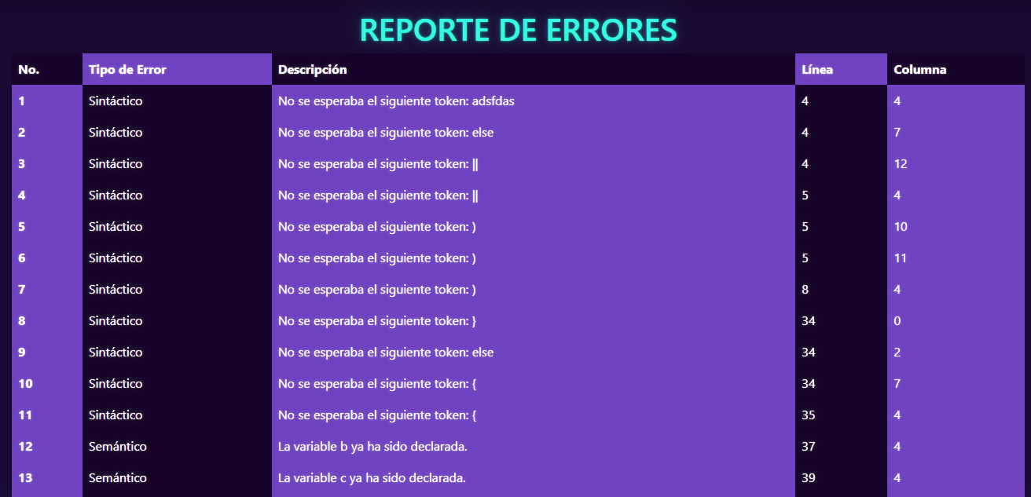

## Reporte de árbol AST

Genera el árbol sintáctico y lo grafica.

## Reporte de tabla de símbolos

Genera la tabla con todos los símbolos del código ejecutado.

## Salida en consola

Por último, se tiene la salida de consola, donde se podrá visualizar tanto las salidas de los prints de la ejecución del código, así como los errores que pueden estar dentro del código.

Así se concluye el funcionamiento de este programa. Gracias por usar esta aplicación y ¡Espero que lo disfruten!